Morgenkaffe
Søndag d. 1 / 2 kl. 9.00

Filmeftermiddag søn. d. 22 feb. Kl. 14.30

Krea dag lørdag d. 28 / 2 kl. 10.00

Aktiviteter i fælleshuset

Mandag kl. 14.00 Hygge med kaffe
Onsdag kl. 10.00 Malehold
Onsdag kl. 14.00 Spilles der div. Spil
Torsdag kl. 9.30 Gymnastik

Rengøring i fælleshuset

Uge 5 + 6 bolig 19 + 14
Uge 7 + 8 bolig 1 + 11
Uge 9 + 10 bolig 3 +19

FASTELAVN søndag d. 15 . 2 kl. 13.00
Kom gerne udklædt
Vi mødes og spiser vores medbragte frokost og drikkevarer, hvorefter vi går ned i skuret og slår katten af tønden.
Bagefter er der kaffe og fastelavnsboller



Skriv jer på tilmeldingslisten i fælleshuset senest d. 12 feb.

Fællesmøde : onsdag d. 25 feb. Kl.
Kl. 19.00
Kaffe / te : bolig nr. 10 + 13
Kage / Brød : bolig nr. 4

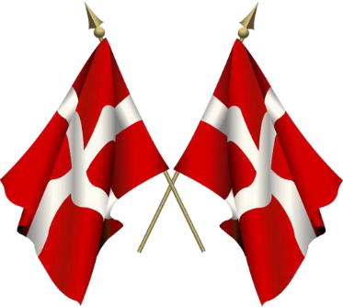

Februar

Erik 7 / 2
Ole Ø 7 / 2
Susanne 11 / 2
Peter 14 / 2
Hanne S 21 / 2

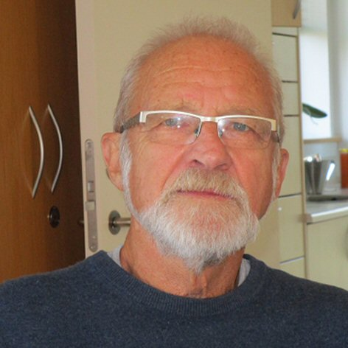

Stort Tillykke med de 80 år

